# Міністерство освіти і науки України

Національний технічний університет України «Київський політехнічний інститут імені Ігоря Сікорського"

# Факультет інформатики та обчислювальної техніки Кафедра інформатики та програмної інженерії

Звіт

з лабораторної роботи № 1 з дисципліни

«Основи програмування

»

Варіант 8

Виконав студент Гуськов Кирило Михайлович

(шифр, прізвище, ім'я, по батькові)

Перевірив

( прізвище, ім'я, по батькові)

Київ 202 2

## Лабораторна робота 2

**Мета:** вивчити механізм створення класі і об’єктів.

Варіант:

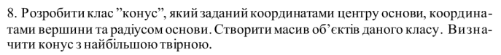Постановка задачі: Заповнюємо клас з параметрами конусів. Знаходимо іх висоти, твірні та найбільшу з них.

C++

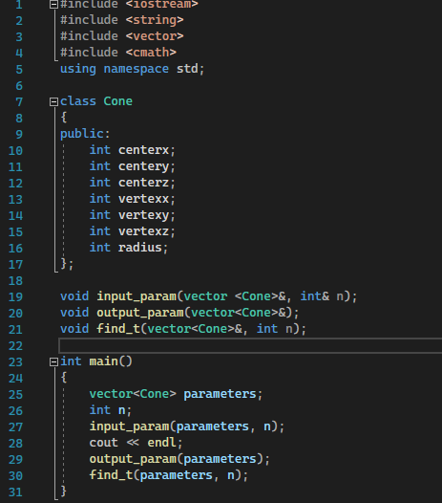

Підпрограми:

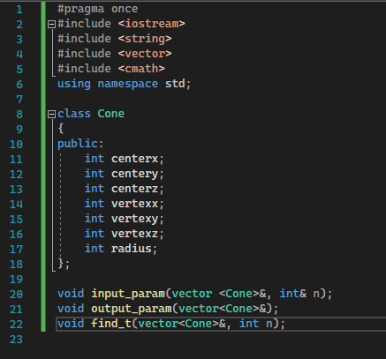

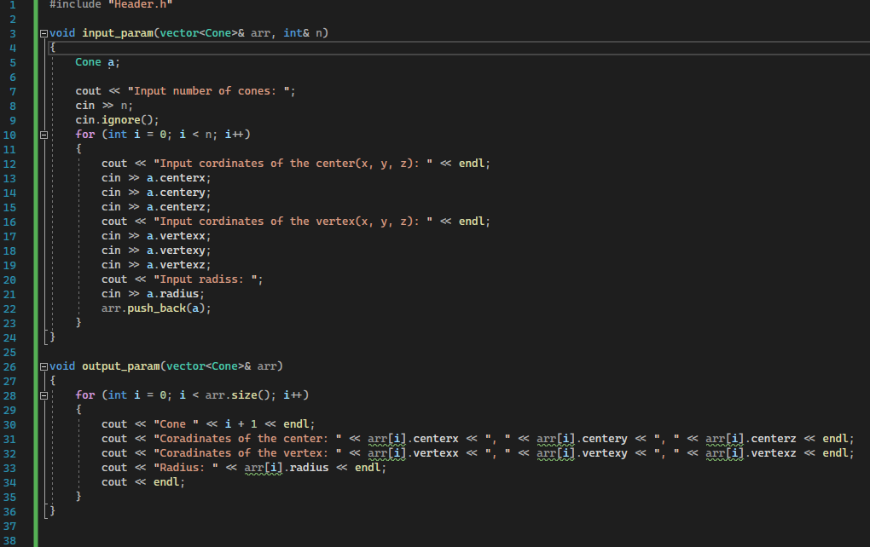

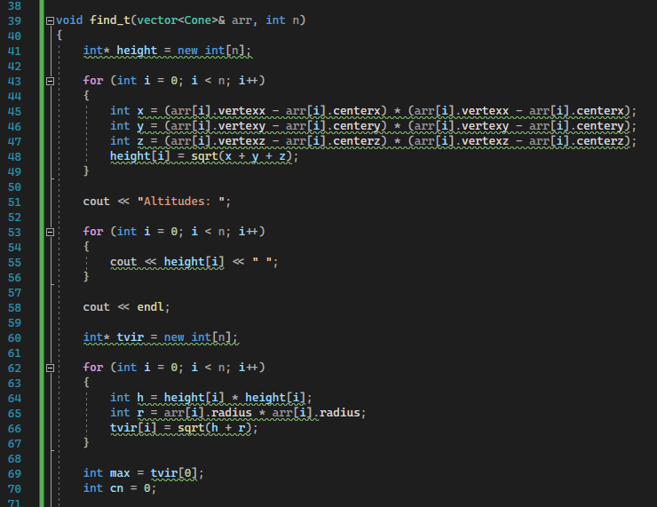

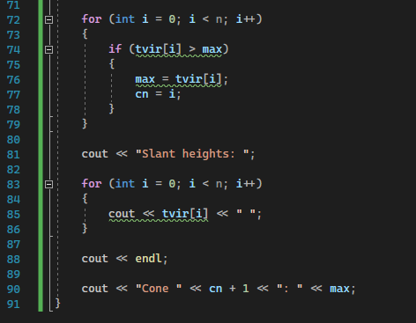

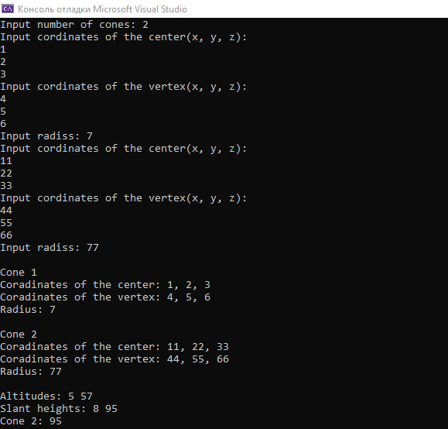

Висновок: Під час лабораторної роботи ми вивчили механізм створення класі і об’єктів. Програма створює та оброблює клас, виконуючи завдання.